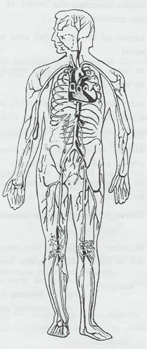
Törődés az emberi testtel

Menj csak az orvoshoz, betegséged majdcsak akad...!
(vietnami közmondás)

Már olyan fejlett az orvostudomány, hogy manapság ritkán hal meg valaki orvosi segítség nélkül. (M.Kupecký)

Amíg él a páciens, az őt ellátó orvosnak mindig igaza van. Csak a boncolás és az érzéketlen kórboncnok szorítja őket a sarokba. (R. Gordon)

Ha már nem változik a betegséged, legfőbb ideje orvost váltanod...! (P.G. Cesbron)

Ha kevesebbet beszélnénk a betegségekről, az emberek egészségesebbek lennének. (J. Anouilh)

Az orvostudomány már olyan szédítő lépéseket tett, hogy gyakorlatilag nem találni egészséges embert.
(A. Huxley)

A türelmetlen orvos olyan, akár a vakbél: nemcsak hogy állandóan izgatott állapotban van, de a maga helyén még fölösleges is. (R. Koch)
Néha úgy tűnik, hogy a természet az emberekre csak rövid lefolyású betegségeket küld, de az orvosok elsajátították ezek meghosszabbításának művészetét. (M. Proust)

Egészségesek csupán azok, akik még nem tudják, hogy már betegek. (D. Radovič)

Ha az orvos megnevezi a betegségedet, akkor már tudja mi a bajod. (A. Bloch)

Minden orvos képes kigyógyítani; legalábbis a medicínába vetett illúzióidból...
(J. Sekera)

Doktorok és ügyvédek – egyforma banda, azzal a különbséggel, hogy az ügyvéd megnyúz, de az orvos még ráadásul el is patkoltat. (A.P. Čechov)

Ha megtörtént az operáció, senki sem bizonyíthatja, hogy teljesen fölösleges volt.
(G.B. Shaw)
Egészséges az olyan ember, akinek mindig valahol máshol fáj. (M. Twain)

Szklerózis a legszebb kór: nem fáj és naponta valami újat tudsz meg.
(Aurelius Augustinus)

Az orvosok nagyon szerencsések: sikereikre süt a nap, tévedéseiket betakarja a föld.
(latin közmondás)

